Межотраслевой центр эргономических исследований и разработок (Эргоцентр)
Институт психологии РАН
Международная академия психологических наук
Международная академия проблем человеческого фактора
Институт культуры мира ЮНЕСКО
Межрегиональная эргономическая ассоциация
Тверской государственный университет
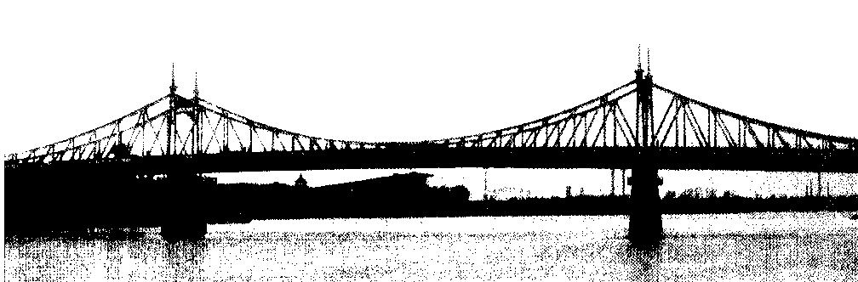
Тверской государственный технический университет
ПСИХОЛОГИЯ И ЭРГОНОМИКА

ЕДИНСТВО ТЕОРИИ И ПРАКТИКИ
7-я Международная конференция

19-20 августа 2011 г. г.Тверь Россия
ИНФОРМАЦИОННОЕ ПИСЬМО

ТВЕРЬ

2011 г

Приглашаем Вас принять участие в работе 7-ой Международной конференции «Психология и эргономика: единство теории и практики», которая состоится 19-20 августа 2011 года в г. Твери. На конференции предполагается обсудить следующие проблемы:
- Социально-психологические и эргономические проблемы обеспечения качества и конкурентоспособности продукции.
- Эффективность функционирования человеческого и интеллектуального капитала в условиях трансформирующейся мировой и российской экономики.
- Обеспечение социально-психологической безопасности субъектов труда, населения и социально-экономической безопасности регионов.
- Психолого-эргономические проблемы освоения перспективных сложных эргатических систем.
- Инновационные психологические и эргономические технологии обеспечения эффективности производственных процессов.
- Творческая компетентность специалистов, как ключевая государственная проблема.
- Профессиональная работоспособность и профессиональное долголетие специалистов.
- Гражданское образование специалистов психолого-эргономической направленности.
Целью конференции является консолидация и интеграция научной деятельности отечественных и зарубежных учёных по решению актуальных научных проблем на основе реализации перспективных психолого-эргономических технологий.
Научная программа конференции предусматривает два пленарных заседания, на которых предполагается выступление с докладами отечественных и зарубежных учёных, докторов наук. Кроме пленарных заседаний предусмотрены научные дискуссии в форме «круглых столов» и секций, принять участие в которых и выступить с сообщениями смогут все желающие, интересующиеся поднятыми проблемами. Предполагается также проведение мастер-классов и тренингов.
Материалы конференции будут опубликованы в 2-х томах. Первый том, включающий пленарные доклады, будет опубликован к открытию конференции. Второй том, включающий тезисы сообщений, сделанных в ходе дискуссий на секциях и «круглых столах» будет опубликован до 1 ноября 2007 года.
Доклады на пленарном заседании и сообщения на секциях необходимо представить на русском языке, а аннотации к ним и названия – на русском и английском. Предполагаемым докладчикам на пленарном заседании будут высланы персональные приглашения. Другим участникам, желающим выступить с докладом на пленарном заседании, необходимо согласовать этот вопрос с оргкомитетом.
Условия участия в работе Международной конференции и регистрационная форма прилагаются.

С уважением,
Президент национального организационного комитета,
Заслуженный деятель науки РФ, доктор технических наук,
доктор психологических наук,
генеральный директор Межотраслевого центра эргономических
исследований и разработок (Эргоцентра) В.М. Львов

Приложение 1

УСЛОВИЯ УЧАСТИЯ В 7-ой МЕЖДУНАРОДНОЙ КОНФЕРЕНЦИИ
«ПСИХОЛОГИЯ И ЭРГОНОМИКА: ЕДИНСТВО ТЕОРИИ И ПРАКТИКИ»

Для участия в конференции необходимо прислать вместе с докладом или сообщением заполненную регистрационную форму не позднее 1 июня 2011 года. На основании регистрационной формы Вам будет прислано приглашение, где будет указано место проведения конференции в г. Твери.
Желающие выступить на конференции с сообщением должны представить в электронном виде тезисы, содержащие последовательно следующую информацию:
- фамилию и инициалы на русском и английском языке;
- название на русском и английском языке;
- аннотацию на русском и английском языке;
- ключевые слова на русском языке;
- текст сообщения на русском языке.
Требования к оформлению докладов такие же как и к тезисам.
Объём тезисов с аннотацией – не более 1 страницы, доклады – до 8 стр. Доклады и тезисы должны быть набраны в редакторе Microsoft Word (шрифт Times New Roman, 12 пт, междустрочный интервал одинарный). Тезисы лиц, которые не будут участвовать в конференции, не публикуются.
Регистрационный взнос для участников конференции составляет 1500 руб. Данный регистрационный взнос обеспечивает:
- участие во всех пленарных и секционных заседаниях;
- получение официальных документов конференции;
- получение материалов конференции (пленарных докладов и тезисов);
- брейк-кофе в перерывах;
- участие в тренингах (при желании);
- участие в культурной программе (поездка и ужин на теплоходе и др.);
- участие в протокольном мероприятии по случаю закрытия конференции 21 августа.

Банковские реквизиты для оплаты регистрационного взноса:
ИНН 6902020006
КПП 695201001
Межрегиональная общественная организация «Эргономическая ассоциация»
Р/с 40703810107100000146 в ОАО АКБ «Авангард» г. Москва
БИК 044525201
К/с 30101810000000000201
Адрес для переписки, высылки тезисов и оплаты регистрационного взноса переводом:
170021, г. Тверь, ул. Хрустальная, дом 2, корп. 4. Оргкомитет конференции.
E-mail: ergocentre@tvcom.ru
В случае невозможности предварительной оплаты регистрационного взноса его можно будет оплатить при прибытии на конференцию.

Приложение 2

РЕГИСТРАЦИОННАЯ ФОРМА
Участника 7-ой Международной конференции
«Психология и эргономика: единство теории и практики»

Участник _______________________________________________________________________

Фамилия, имя, отчество

Учреждение ____________________________________________________________________
Название, ведомственная принадлежность, должность

Ученая степень и ученое звание ____________________________________________________

Академические звания ____________________________________________________________

Контактные данные ______________________________________________________________
Почтовый, факс, e-mail, телефон

Форма участия (нужное подчеркнуть):
- пленарный доклад,
- сообщение на секции;
- без выступления.

Тема доклада или сообщения ______________________________________________________
________________________________________________________________________________

Регистрационный взнос оплачу (нужное подчеркнуть)
- перечислением на счет,
- переводом,
- по прибытию на конференцию.

Для участия в конференции необходима гостиница с ____ по ______ августа 2011 г.

С условием участия в конференции согласен.

Подпись
Дата

